 | Møterom til leie i Statens hus!
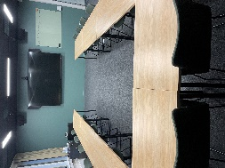 | Melhus 1 etg. 16 plasser  16 Plasser, 1 etg. pris for eksterne leietakere kr. 2000,- Ta kontakt med Servicetorget ved feil eller mangler på utstyret tlf. 73 19 91 23
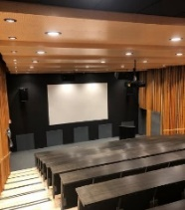 | Trondheim, auditoriet 1 etg. 140 Plasser  140 Plasser, pris for eksterne leietakere kr. 4500,- -Dette rommet har utstyr for Videokonferanse (100 Deltakere/rom) -se brukerveiledning under nyttige filer. Oppskrift på streaming kommer (må avklares skriftlig med foredragsholdere før sending). Ta kontakt med Servicetorget ved feil eller mangler på utstyret tlf. 73 19 91 23
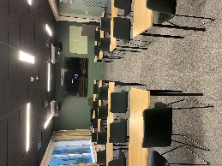 | Indre Fosen 1 etg. 24 Plasser  24 Plasser, 1 etg. pris for eksterne leietakere kr. 2000,- Dette rommet er forbeholdt videokonferanser, 100 eksterne rom kan være med i møtet. -se oppskrift til høyre på siden under nyttige filer. Ta kontakt med Servicetorget ved feil eller mangler på utstyret tlf. 73 19 91 23
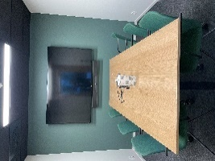 | Tydal 1 etg. 8 Plasser  8 Plasser, pris for eksterne leietakere kr. 1500,- Ta kontakt med Servicetorget ved feil eller mangler på utstyret tlf. 73 19 91 23
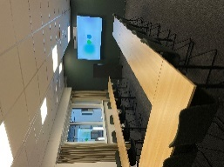 | Malvik 4 etg. 16 Plasser  16 Plasser, pris for eksterne leietakere kr. 2000,- Dette rommet er forbeholdt videokonferanser, 100 eksterne rom kan være med i møtet. -se oppskrift til høyre på siden under nyttige filer. Ta kontakt med Servicetorget ved feil eller mangler på utstyret tlf. 73 19 91 23
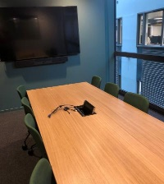 | Røros 2 etg. 8 Plasser  8 Plasser, pris for eksterne leietakere kr. 1500,- Ta kontakt med Servicetorget ved feil eller mangler på utstyret tlf. 73 19 91 23
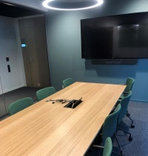 | Åfjord 2 etg. 8 Plasser  8 Plasser, pris for eksterne leietakere kr. 1500,- Ta kontakt med Servicetorget ved feil eller mangler på utstyret tlf. 73 19 91 23
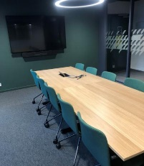 | Steinkjer 2 etg. 10 Plasser  10 Plasser, pris for eksterne leietakere kr. 1500,- Ta kontakt med Servicetorget ved feil eller mangler på utstyret tlf. 73 19 91 23
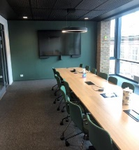 | Orkland 4 etg. 20 Plasser  20 Plasser, pris for eksterne leietakere kr. 2000,- Ta kontakt med Servicetorget ved feil eller mangler på utstyret tlf. 73 19 91 23
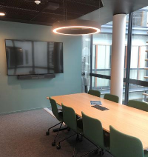 | Midtre Gauldal 4 etg. 10 Plasser  10 Plasser, pris for eksterne leietakere kr. 1500,- Ta kontakt med Servicetorget ved feil eller mangler på utstyret tlf. 73 19 91 23
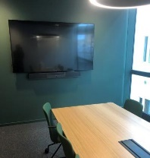 | Rennebu 4 etg. 8 Plasser  8 Plasser, pris for eksterne leietakere kr. 1500,- Ta kontakt med Servicetorget ved feil eller mangler på utstyret tlf. 73 19 91 23
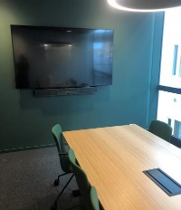 | Oppdal 4 etg. 8 Plasser  8 Plasser, pris for eksterne leietakere kr. 1500,- Ta kontakt med Servicetorget ved feil eller mangler på utstyret tlf. 73 19 91 23
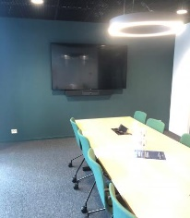 | Ørland 4 etg. 10 Plasser  10 Plasser, pris for eksterne leietakere kr. 1500,- Ta kontakt med Servicetorget ved feil eller mangler på utstyret tlf. 73 19 91 23
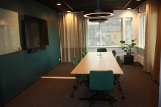 | Namsos 4 etg. 10 Plasser  4 etg. 10 pl. pris for eksterne leietakere kr. 1500,- Ta kontakt med Servicetorget ved feil eller mangler på utstyret tlf. 73 19 91 23
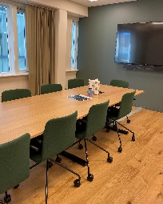 | Frøya 4 etg. 10 Plasser  10 pl. pris for eksterne leietakere kr. 1500,- Ta kontakt med Servicetorget ved feil eller mangler på utstyret tlf. 73 19 91 23
Heim 5 etg. 20 plasser

20 Plasser, pris for eksterne leietakere kr. 2000,- Ta kontakt med Servicetorget ved feil eller mangler på utstyret tlf. 73 19 91 23
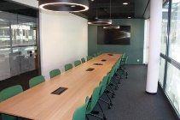 | Hitra 5 etg. 20 plasser  20 Plasser, pris for eksterne leietakere kr. 2000,- Ta kontakt med Servicetorget ved feil eller mangler på utstyret tlf. 73 19 91 23
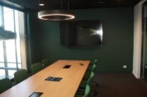 | Rindal 5 etg. 10 plasser  10 Plasser, pris for eksterne leietakere kr. 1500,- Ta kontakt med Servicetorget ved feil eller mangler på utstyret tlf. 73 19 91 23

